МДОУ «Детский сад № 52»

Подготовил: Чуркина Т.А.

Образовательная деятельность: «ОЗНАКОМЛЕНИЕ С ОКРУЖАЮЩИМ МИРОМ»

Тема: «Перелётные птицы»

Цели:
- Закрепить представления детей о перелетных птицах.
-Уточнять и расширять представление о жизни птиц, и растений в весенний период (перелётные птицы возвращаются в родные края, вьют гнёзда, выводят птенцов);
- Развивать диалогическую речь, умение отвечать на вопросы полным предложением; учить описывать птиц;
- Развивать двигательную память в ходе выполнения физических пауз, согласовывать движения с речью.
- Воспитывать чувства доброты и любви к живой природе, уважительное и бережное отношение к ней, окружающему нас миру.
Ход занятия:
Взрослый: я сегодня получила интересную телеграмму: « Мы вернулись из тёплых краёв. Ждем вас в лесу!».
Беседа по теме.
— Как ты думаешь, кто написал это приглашение? (Птицы)
— А ты хочешь туда пойти?
— Тогда давай вспомним, как мы должны вести себя в лесу?
( — В лесу нельзя кричать, чтобы не испугать птиц. Нельзя разводить костры. Нельзя ломать ветки деревьев…)
Взрослый: Молодец ты всё правильно сказал(а). Если мы будем соблюдать эти правила, то можем отправляться в путь. А что нужно взять с собой, чтобы угостить птиц? Что любят птицы?
Берут угощения и отправляются в путь.
Релаксации. Звучит музыка, дети представляют, что они идут по весеннему лесу. Идут по лесной узкой тропинке, перепрыгивают через бревно, осторожно переходят по мостику через ручей, останавливаются полюбоваться птицами.
- Какие перелётные птицы первыми прилетают весной? (Первыми весной прилетают грачи)
- Какие ещё птицы прилетают весной? (Весной прилетают скворцы, журавли, аисты, и др.)
- Почему этих птиц называют перелётные птицы? (Эти птицы осенью улетают на юг, а весной прилетают с юга)
Взрослый показывает картинку с изображением грача и предлагает послушать рассказ.
- Грач - большая птица. Она похожа на ворону. У него толстый большой клюв. Грач первым прилетает к нам весной. Он ходит по пашне и поедает жуков, червяков, личинок. Своё гнездо грач делает из тонких прутиков и соломы на самой верхушке дерева.

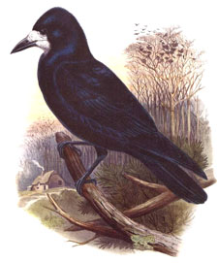

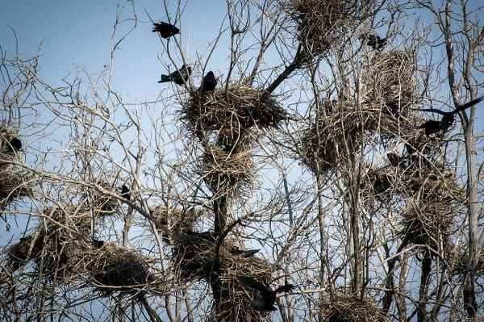

Теперь задайте вопросы.
- Вопросы:
- На кого похож грач? (Грач похож на ворону)
- Какой у грача клюв? (Клюв у грача большой и толстый)
- Чем питается грач весной? (Грач весной питается червяками, жуками, личинками)
- Из чего грач делает своё гнездо? (Грач делает гнездо из соломы и прутиков)
- Где делает грач своё гнездо? ( Грач делает гнездо на верхушке дерева
Взрослый: Грачей называют «Вестниками весны». В народе говорят: Грачи на горе – весна на дворе.
За грачами прилетают другие птицы. Отгадай, о ком идёт речь в загадке:
На шесте дворец
Во дворе певец
Звать его… (Скворец. Показать соответствующий рисунок).

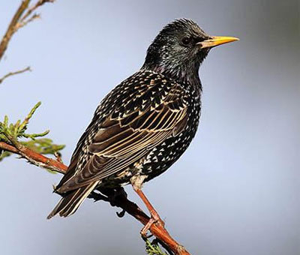

-Какой он? (Он весь черный в белую блестящую крапинку, клюв у него острый.)
-Итак, за грачами прилетают скворцы.
Давай подумаем, о чём эта загадка?
Без рук, без топорёнка
Построена избёнка. (Гнездо)
Взрослый: Зачем птицы строят гнёзда? (Оно необходимо, чтобы отложить яйца, высидеть птенцов, выкормить их.)
-Гнездо домом не является. Это приспособление к окружающей среде.
- Из чего строят гнезда птицы? (Из сухих травинок, веточек, соломинок, пушинок, лоскутков, мха, березовой коры и др.)
- Где птицы строят свои гнезда? (На деревьях, на земле, под крышей, в дупле в кустах) .
А мы с тобой можем как-то помочь птицам весной? (Сделать и развесить скворечники, развесить по кустам вату, лоскутки для гнезд и т. д.)
Вот, когда гнезда готовы, какая же следующая забота у перелетных птиц? (Отложить яйца, вывести птенцов.)
- А кто заботится, высиживает, согревает, бережет их? (Мама-птица, самка.)
- Кто заботится, кормит маму и птенцов? (Папа, самец.)
- Кто вскармливает и растит потомство? (Родители, обе птицы.)
-Можно ли разорять гнезда? (Нет. Некому будет защищать парки, сады, леса, поля, огороды от вредных насекомых. Насекомые съедят всю растительность, уничтожат урожай хлеба, фруктов, овощей. Некому будет разносить по земле семена ягод, трав, цветов. Мы никогда не услышим их чудесных песен).
Давайте немного отдохнём – превратимся в птичек и полетаем стайкой. Выходим на ковёр.
Вылетайте, птички, на лужок,
Быстро делайте кружок.
Мы играем в стайку.
Стайка, полетай-ка!
Полетели птички /бег на носочках по кругу/
Птички-невелички.
Птички летают /размахивать руками/
Устали не знают. Стоп!
Сели птички на дорожку /присесть/
Поклевали птички крошки /стучать пальцами по полу/
«Клю – клю- поклюём,
Потом песенку споём».
Итог занятия.
О ком мы сегодня говорили? (О жизни перелётных птиц весной, о пользе их в природе, о том, что птиц нельзя пугать, обижать, и нельзя разорять гнезда)

Ярославль, 2020г.

